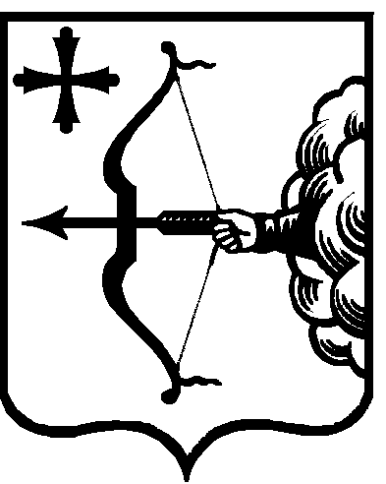
ПРАВИТЕЛЬСТВО КИРОВСКОЙ ОБЛАСТИ
ПОСТАНОВЛЕНИЕ
06.05.2019 |  |  | № | 229-П
г. Киров
О внесении изменений в постановления Правительства
Кировской области от 02.02.2015 № 23/51 и от 23.12.2014 № 17/229
Правительство Кировской области ПОСТАНОВЛЯЕТ:
- Внести в постановление Правительства Кировской
области от 02.02.2015 № 23/51 «Об утверждении Административного регламента исполнения государственной функции по лицензионному контролю предпринимательской деятельности по управлению многоквартирными домами и о внесении изменений в некоторые постановления Правительства Кировской области» следующие изменения:
  - Утвердить изменения в Административном регламенте исполнения государственной функции по лицензионному контролю предпринимательской деятельности по управлению многоквартирными домами (далее – Административный регламент), утвержденном вышеуказанным постановлением, согласно приложению № 1.
  - Пункт 5 изложить в следующей редакции:
«5. Контроль за выполнением постановления возложить
на государственную жилищную инспекцию Кировской области».
- Внести в постановление Правительства Кировской области
от 23.12.2014 № 17/229 «Об утверждении Административного регламента предоставления государственной услуги по лицензированию предпринимательской деятельности по управлению многоквартирными домами» следующие изменения:
2.1. Утвердить изменения в Административном регламенте предоставления государственной услуги по лицензированию
предпринимательской деятельности по управлению многоквартирными домами (далее – Административный регламент), утвержденном вышеуказанным постановлением, согласно приложению № 2.
2.2. Пункт 3 изложить в следующей редакции:
«3. Контроль за выполнением постановления возложить на государственную жилищную инспекцию Кировской области».
- Настоящее постановление вступает в силу через десять дней после его официального опубликования.
Председатель Правительства
Кировской области А.А. Чурин

